|  |  |  |  |  |  |
| --- | --- | --- | --- | --- | --- |
| **주차** | 6 주차 | **기간** | 2.10 ~ 2.16 | **지도교수** | (서명) |
| 이번주 한일 요약 | 컨트롤러 버튼에 대한 움직임 구현과 그림그리기 | | | | |

<상세 수행내용>

1. 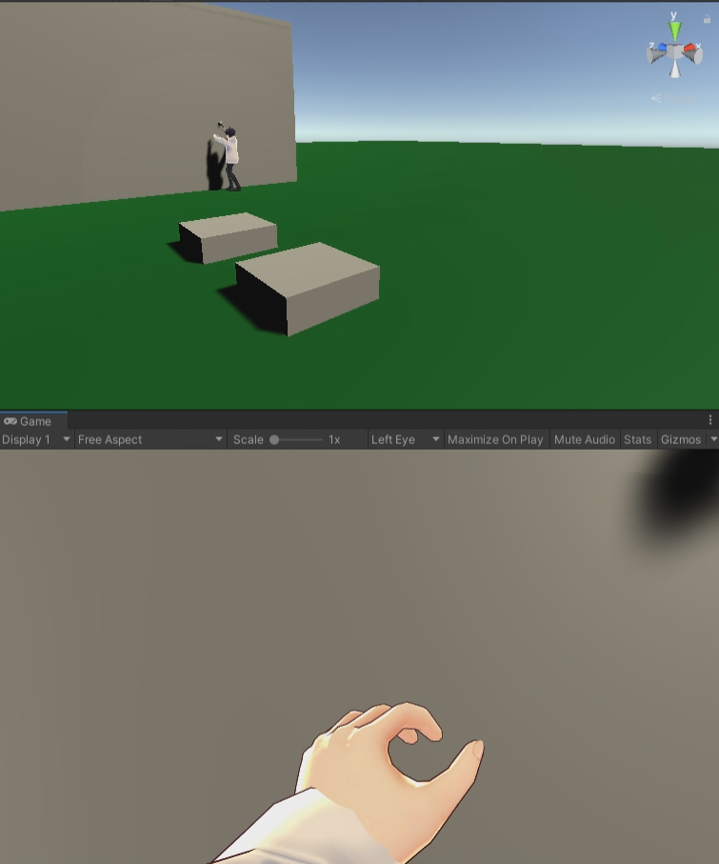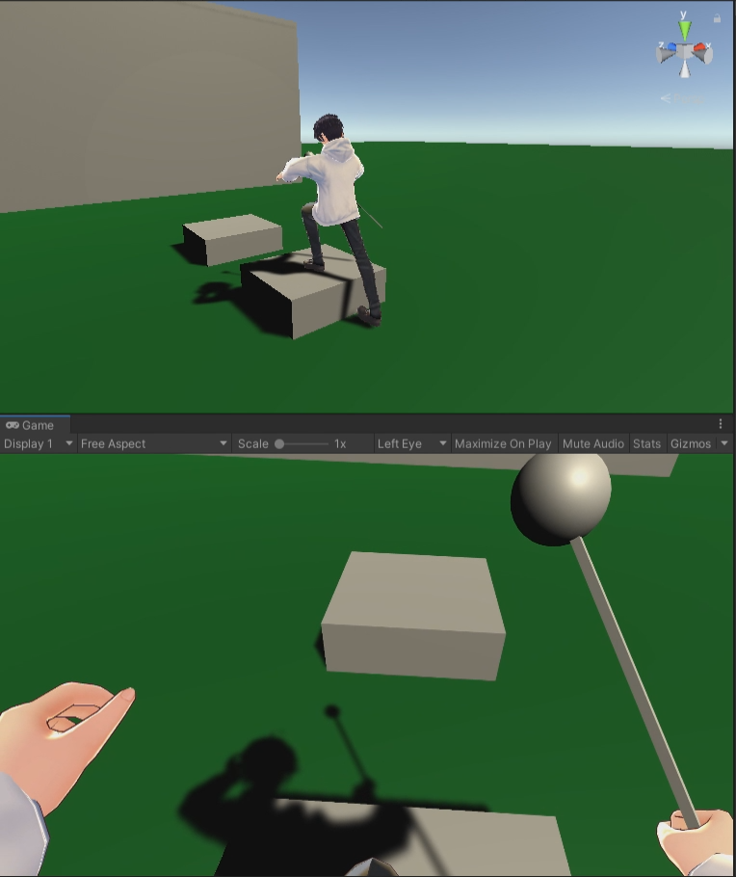왼손 컨트롤러의 레버로 이동과 카메라의 충돌처리로 이동구역 제한.
2. 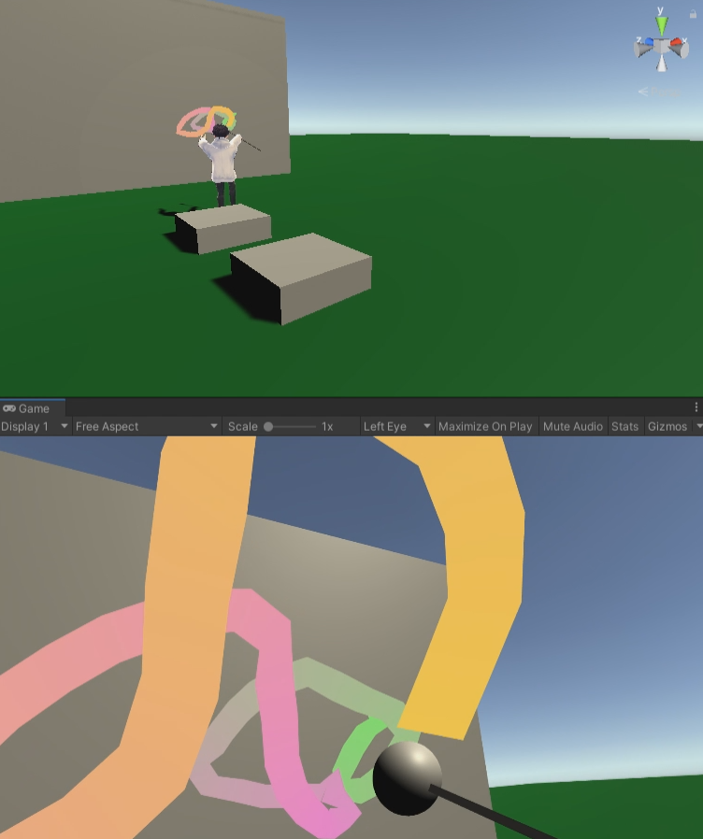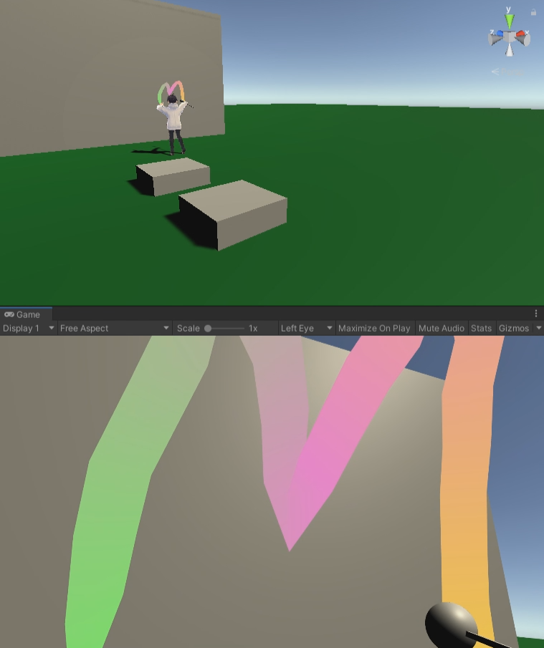오른손 검지 트리거 버튼 그림 그리기.

|  |  |  |  |
| --- | --- | --- | --- |
| **문제점 정리** | x | | |
| **해결방안** | x | | |
| **다음주차** | 7 주차 | **다음기간** | 2.17 ~ 2.23 |
| **다음주 할일** | 그린그림 판단과 맵 제작. | | |
| **지도 교수**  **Comment** |  | | |